KARAMANOĞLU MEHMETBEY ÜNİVERSİTESİ ÖĞRENCİ GENEL MEMNUNİYET ANKETİ RAPORU (2025)
Anket |  | Ortalama (5’lik) | Ortalama (100’lük)
Ders kaynak ve materyallerine ulaşabilirlikten memnunum. |  | 3,51 | 70,15
DERS KAYNAK VE MATERYALLERİNE ULAŞABİLİRLİK (GENEL) |  | 3,51 | 70,15
Aldığım zorunlu dersler mesleki/bireysel gelişimim için katkı sağlayacak niteliktedir. |  | 3,67 | 73,40
Aldığım seçmeli dersler mesleki/bireysel gelişimim için katkı sağlayacak niteliktedir. |  | 3,53 | 70,51
Haftalık ders programı dengeli biçimde planlanmaktadır. |  | 3,27 | 65,40
Oryantasyon için yeterli düzeyde etkinlik yapılmaktadır. |  | 3,08 | 61,66
Haftalık ders programı dönem başlamadan önce duyurulmaktadır. |  | 4,15 | 82,98
EĞİTİM ÖĞRETİMİN TASARIMINDAN MEMNUNİYET (GENEL) |  | 3,54 | 70,79
Kullandığımız derslik/laboratuvarların fiziksel imkânları (aydınlatma, ısıtma, havalandırma, vb,) eğitim öğretim için yeterlidir. |  | 3,42 | 68,49
Kullandığımız derslik / laboratuvarlardaki öğretim materyalleri (projeksiyon cihazı, tahta, deney düzenekleri, vb,) eğitim öğretim için yeterlidir. |  | 3,35 | 67,05
Üniversite kütüphanesinin basılı kaynakları eğitim öğretim için yeterlidir. |  | 3,55 | 70,96
Üniversitenin fiziki koşulları engelli bireyler için uygundur. |  | 3,36 | 67,30
Üniversite kütüphanesinin elektronik kaynakları eğitim öğretim için yeterlidir. |  | 3,50 | 70,07
Üniversitenin genel temizlik hizmetleri yeterlidir. |  | 3,30 | 65,94
Mesleki/bireysel gelişimimi destekleyecek eğitim ve etkinlikler sunulmaktadır. |  | 3,33 | 66,62
Eğitim öğretim ile ilgili konularda idari personel (bölüm sekreteri, öğrenci işleri, vb,) gerekli desteği vermektedir. |  | 3,56 | 71,20
Öğrenciler öğretim elemanları ile iletişim kurabilmektedir. |  | 3,86 | 77,24
Bölümüm tarafından staj süreçleri hakkında gerekli bilgilendirme ve yönlendirme yapılmaktadır. |  | 3,52 | 70,40
Uzaktan eğitim derslerinin içerikleri yeterlidir. |  | 3,09 | 61,83
Uzaktan eğitim sisteminin erişilebilirlik ve anlaşılırlık düzeyi, ses ve görüntü kalitesi yeterlidir. |  | 3,13 | 62,58
Uzaktan eğitim sisteminde yaşadığım sorunlar ile ilgili yetkililere kolaylıkla ulaşabilmekteyim. |  | 3,13 | 62,57
Uzaktan eğitim sisteminde yaşadığım sorunlar ile ilgili yetkililere kolaylıkla ulaşabilmekteyim. |  | 3,03 | 60,56
EĞİTİM ÖĞRETİM UYGULAMALARINDAN MEMNUNİYET (GENEL) |  | 3,37 | 67,34
Sınav duyuruları zamanında yapılmaktadır. |  | 3,92 | 78,43
Sınavlar uygun ortam ve koşullarda (öğrenci sayısı, aydınlatma, havalandırma, vb,) yapılmaktadır. |  | 3,81 | 76,13
Sınavlar dersin amaç ve içerikleri ile uyumlu olacak şekilde hazırlanmaktadır. |  | 3,74 | 74,75
Sınav sonuçları zamanında ilan edilmektedir. |  | 3,64 | 72,80
Sınav sonuçlarına itirazlar öğretim elemanları tarafından dikkate alınmaktadır. |  | 3,62 | 72,79
EĞİTİM VE ÖĞRETİM İZLEME VE DEĞERLENDİRME (GENEL) |  | 3,75 | 74,90
Öğrenciler araştırma projeleri hazırlama konusunda teşvik edilmektedir. |  | 3,53 | 70,59
Öğrencilerin geliştirdiği araştırma projeleri desteklenmektedir. |  | 3,60 | 72,09
Öğrenciler değişim programları (Erasmus, Farabi, Mevlana, vb,) hakkında bilgilendirilmektedir. |  | 3,36 | 67,14
Öğrenciler lisansüstü eğitim yapma konusunda teşvik edilmektedir. |  | 3,45 | 68,94
Öğrenciler yurt dışı eğitim imkanları konusunda bilgilendirilmektedir. |  | 3,21 | 64,20
Danışmanım gerekli danışmanlık hizmetini verir. |  | 3,66 | 73,28
AKADEMİK DANIŞMANLIK, ARAŞTIRMA - GELİŞTİRME FAALİYETLERİNİN YÖNETİMİNDEN MEMNUNİYET (GENEL) |  | 3,47 | 69,37
Üniversitemizde ilgi alanıma uygun öğrenci toplulukları bulunmaktadır. |  | 3,42 | 68,36
Üniversitemiz öğrenci toplulukları yeterli sosyal ve kültürel faaliyetler yapmaktadır. |  | 3,22 | 64,32
Üniversitemizde günlük ihtiyaçlarımı karşılayabileceğim hizmetler (banka, kırtasiye, kafeterya, vb,) bulunmaktadır. |  | 3,47 | 69,30
Üniversitemizde yeterli düzeyde psikolojik danışmanlık hizmeti verilmektedir. |  | 3,07 | 61,33
Üniversitemizin sunduğu yemekhane hizmetleri yeterlidir. |  | 3,38 | 67,55
Üniversitemizde bulunan kantinlerin hizmetleri yeterlidir. |  | 3,35 | 67,03
Üniversitemizde öğrencilere yönelik sportif etkinlikler düzenlenmektedir. |  | 3,07 | 61,41
Üniversitemizde öğrencilere yönelik kültürel ve sanatsal etkinlikler düzenlenmektedir. |  | 3,14 | 62,79
Üniversitemizde öğrencilerin kullanacağı sosyal ve sportif tesisler yeterlidir. |  | 3,16 | 63,12
Üniversitemiz kampüslerinde sunulan güvenlik hizmetleri yeterlidir. |  | 3,24 | 64,76
Üniversitemizin mezun izleme sistemi etkin olarak kullanılmaktadır. |  | 3,29 | 65,79
Üniversitemiz, öğrencileri akademik başarıya teşvik etmektedir |  | 3,50 | 70,07
SOSYAL VE KÜLTÜREL FAALİYETLERDEN MEMNUNİYET (GENEL) |  | 3,27 | 65,49
Kayıtlı olduğum enstitü / fakülte / yüksekokul yönetimi öğrencilerin görüşlerine değer verir. |  | 3,59 | 71,82
Okuduğum bölüm/programda öğrencilerin kalite süreçlerine katılımı önemsenir. |  | 3,55 | 71,04
Üniversitemiz birimleri öğrenci şikâyet ve dileklerine zamanında cevap verir. |  | 3,40 | 67,94
Üniversitemiz birimlerinde işleyen süreçler anlaşılır, takip edilebilir ve hızlı sonuçlandırılmaktadır. |  | 3,44 | 68,83
Üniversitemizde kullanılan dijital sistemler işlerimi kolaylaştırmaktadır. |  | 3,56 | 71,23
Üniversitemizde öğrencilere sunulan hizmetler genel olarak ihtiyaçlarımı karşılamaktadır. |  | 3,47 | 69,33
Üniversitemizde öğrencilere yönelik bilgilendirme, yönlendirme ve iletişim yeterli düzeydedir. |  | 3,45 | 69,08
KALİTE YÖNETİM SİSTEMİNE KATILIM (GENEL) |  | 3,50 | 69,90
GENEL TOPLAM MEMNUNİYET | Katılımcı Sayısı | Genel Ortalama (5’lik) | Genel Ortalama (100’lük)
GENEL TOPLAM MEMNUNİYET | 1.275 | 3,48 | 69,63

Katılımcı Yüzdeleri
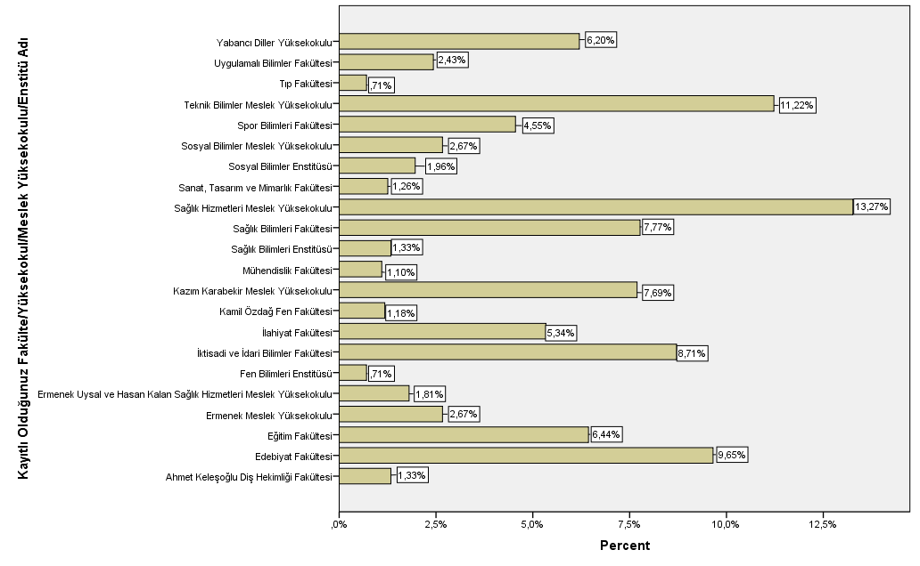

- Ders kaynak ve materyallerine ulaşabilirlikten memnunum.

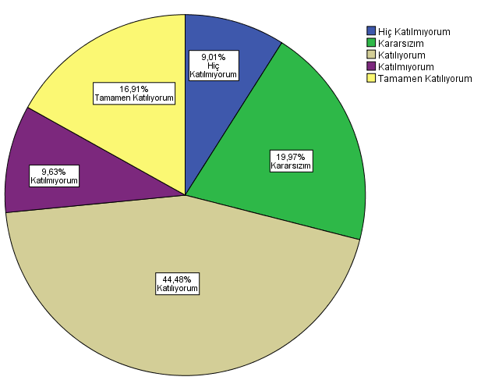

- Aldığım zorunlu dersler mesleki/bireysel gelişimim için katkı sağlayacak niteliktedir.
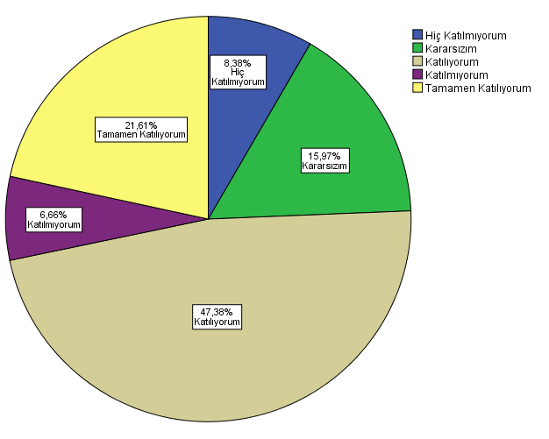

- Aldığım seçmeli dersler mesleki/bireysel gelişimim için katkı sağlayacak niteliktedir.

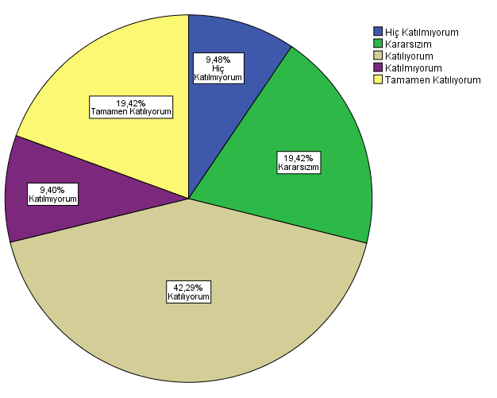

- Haftalık ders programı dengeli biçimde planlanmaktadır.
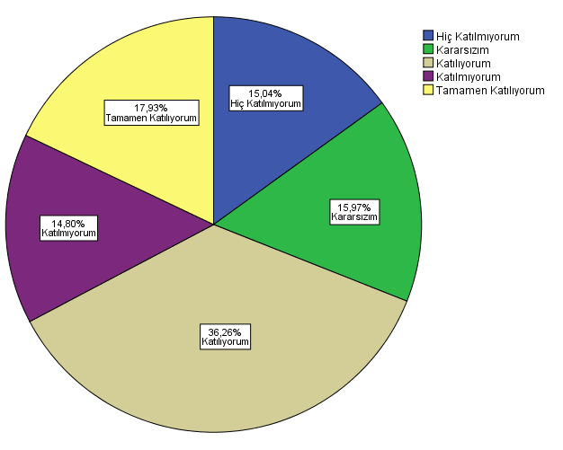

- Oryantasyon için yeterli düzeyde etkinlik yapılmaktadır.

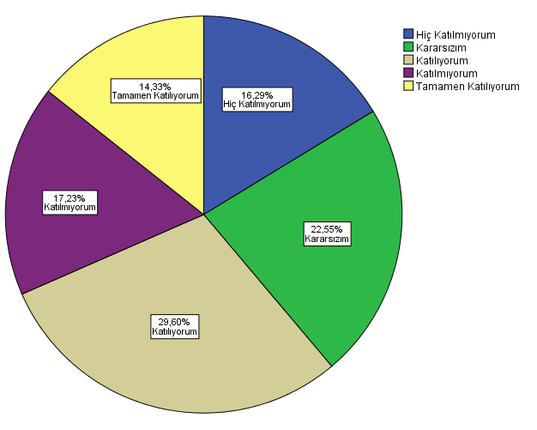

- Haftalık ders programı dönem başlamadan önce duyurulmaktadır.

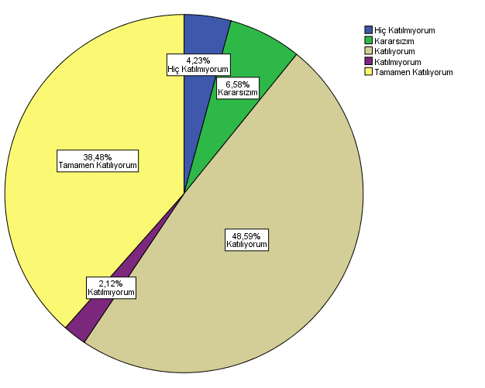

- Kullandığımız derslik/laboratuvarların fiziksel imkânları (aydınlatma, ısıtma, havalandırma, vb,) eğitim öğretim için yeterlidir.
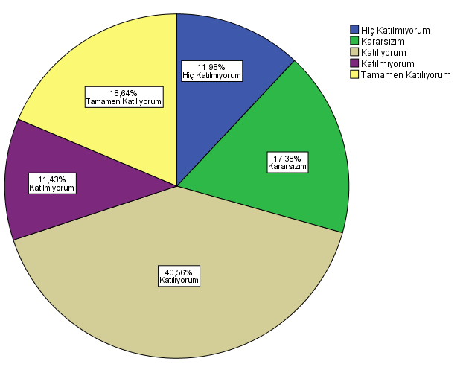

- Kullandığımız derslik/laboratuvarlardaki öğretim materyalleri (projeksiyon cihazı, tahta, deney düzenekleri, vb,) eğitim öğretim için yeterlidir.

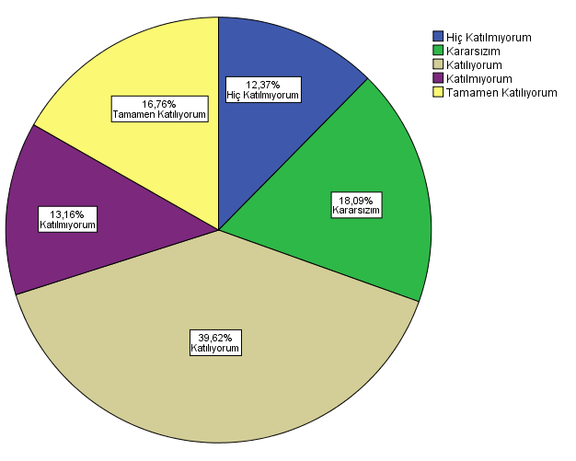

- Üniversitenin fiziki koşulları engelli bireyler için uygundur.
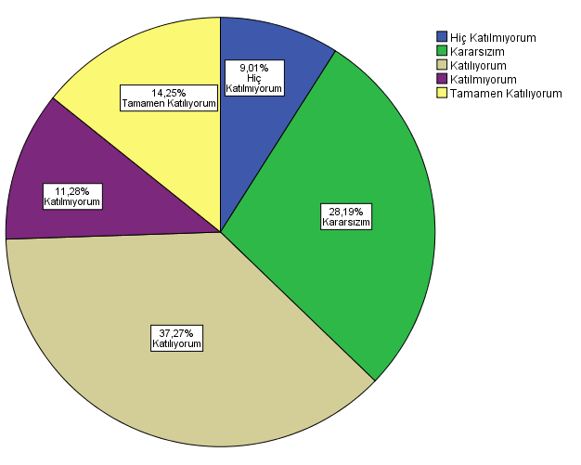

- Üniversite kütüphanesinin basılı kaynakları eğitim öğretim için yeterlidir.

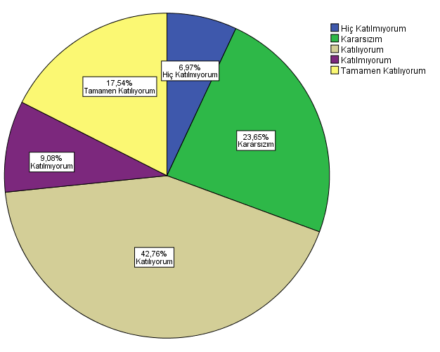

- Üniversite kütüphanesinin elektronik kaynakları eğitim öğretim için yeterlidir.
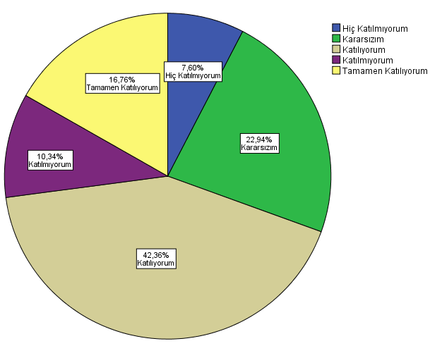

- Üniversitenin genel temizlik hizmetleri yeterlidir.
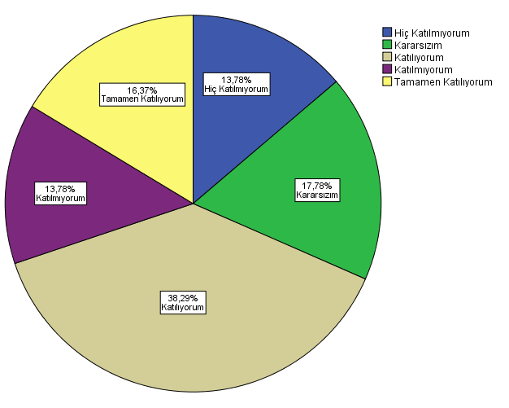

- Mesleki/bireysel gelişimimi destekleyecek eğitim ve etkinlikler sunulmaktadır.
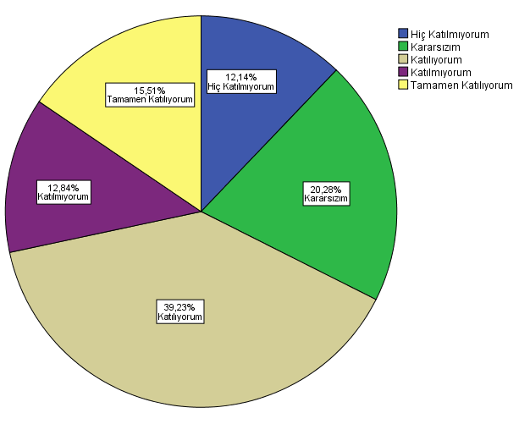

- Eğitim öğretim ile ilgili konularda idari personel (bölüm sekreteri, öğrenci işleri, vb,) gerekli desteği vermektedir.

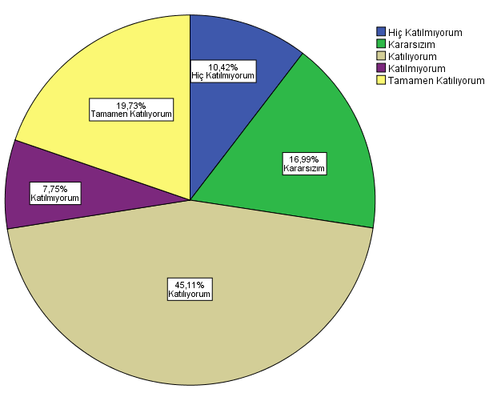

- Öğrenciler öğretim elemanları ile iletişim kurabilmektedir.
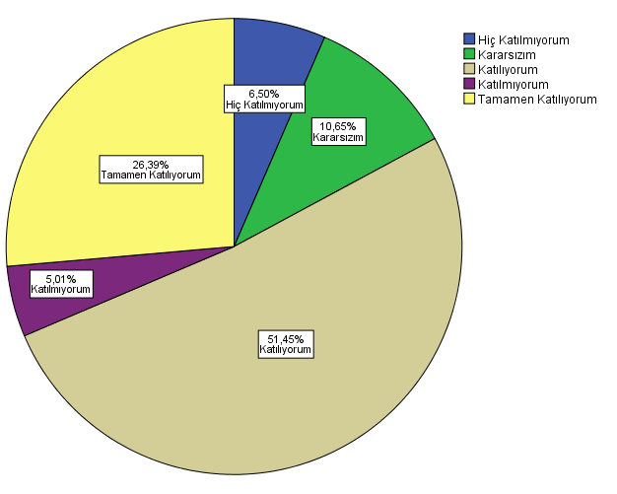

- Bölümüm tarafından staj/uygulama süreçleri hakkında gerekli bilgilendirme ve yönlendirme yapılmaktadır.

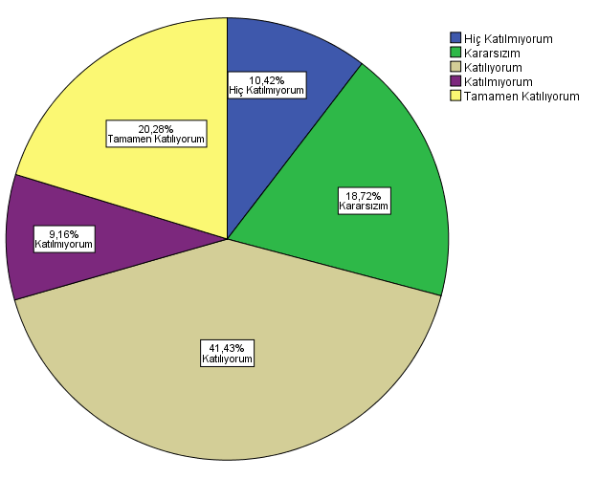

- Uzaktan eğitim derslerinin içerikleri yeterlidir.

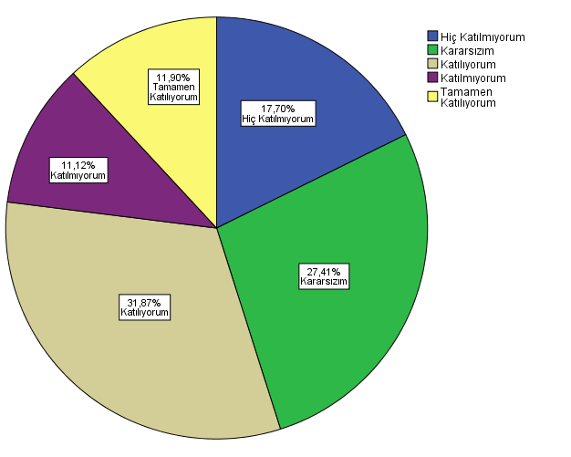

- Uzaktan eğitim sisteminin erişilebilirlik ve anlaşılırlık düzeyi, ses ve görüntü kalitesi yeterlidir.

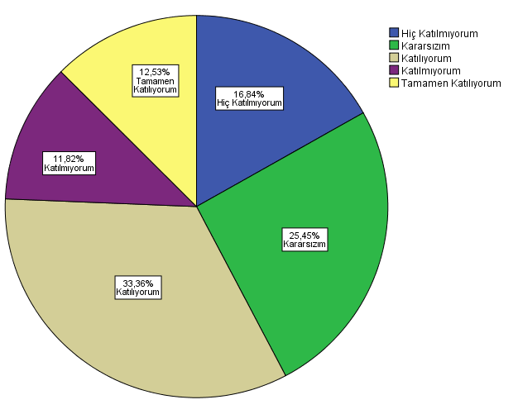

- Uzaktan eğitim sisteminde yaşadığım sorunlar ile ilgili yetkililere kolaylıkla ulaşabilmekteyim.
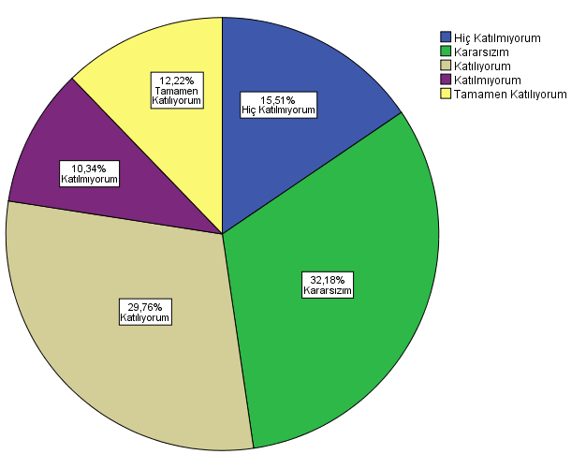

- Uzaktan eğitim sisteminden genel olarak memnunum.
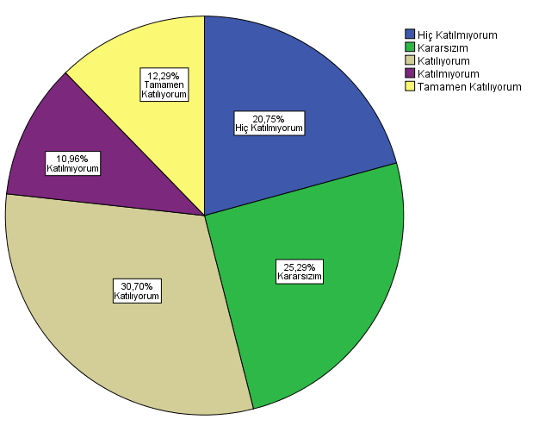

- Sınav duyuruları zamanında yapılmaktadır.

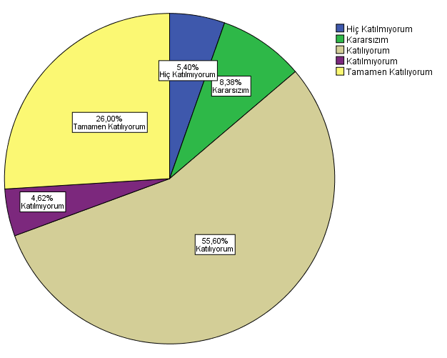

- Sınavlar uygun ortam ve koşullarda (öğrenci sayısı, aydınlatma, havalandırma, vb,) yapılmaktadır.
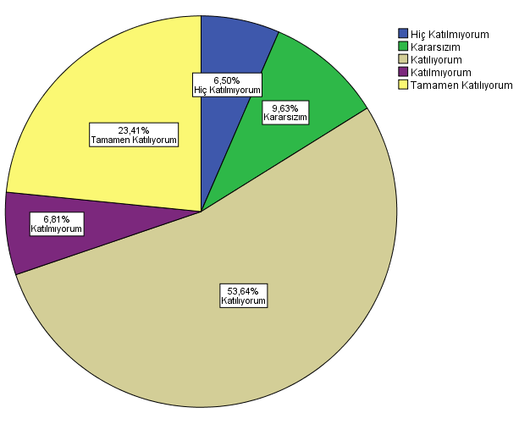

- Sınavlar dersin amaç ve içerikleri ile uyumlu olacak şekilde hazırlanmaktadır.
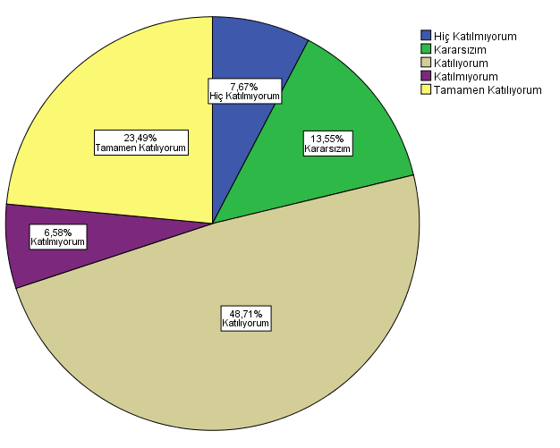

- Sınav sonuçları zamanında ilan edilmektedir.
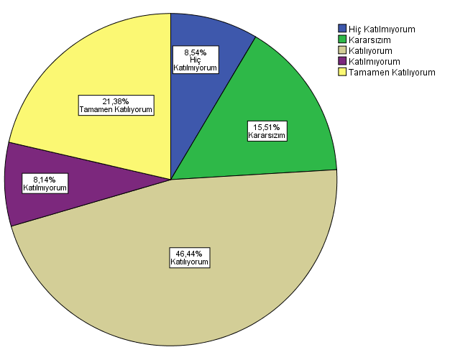

- Sınav sonuçlarına itirazlar öğretim elemanları tarafından dikkate alınmaktadır.
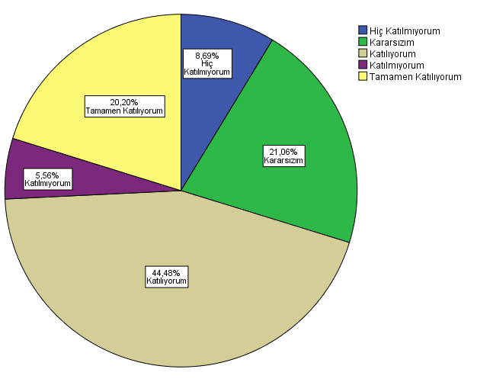

- Öğrenciler araştırma projeleri hazırlama konusunda teşvik edilmektedir.
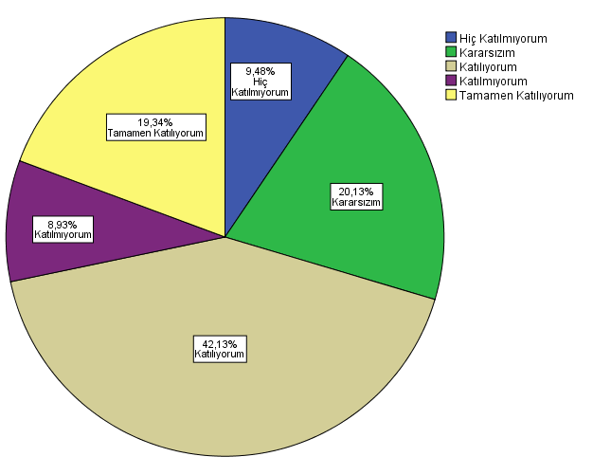

- Öğrencilerin geliştirdiği araştırma projeleri desteklenmektedir.
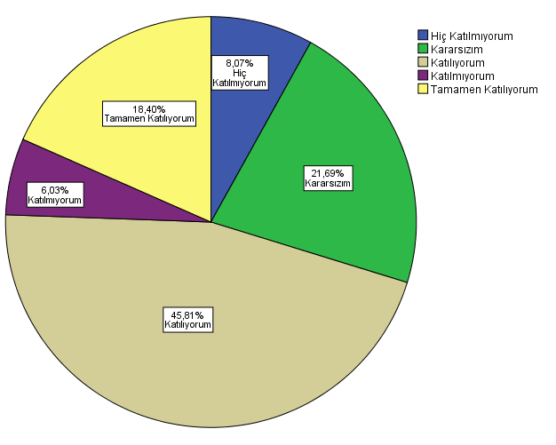

- Öğrenciler değişim programları (Erasmus, Orhun, vb,) hakkında bilgilendirilmektedir.
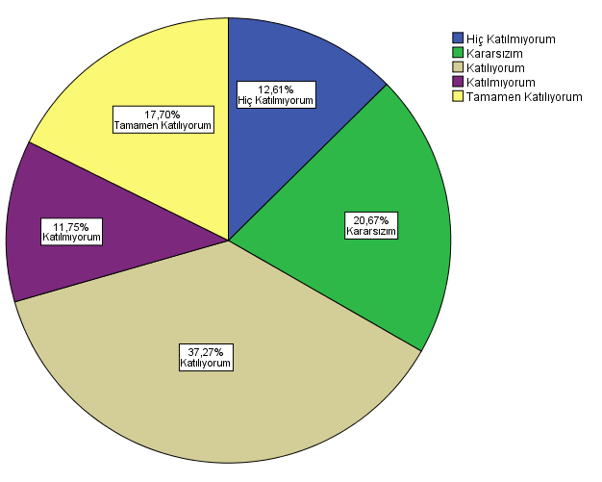

- Öğrenciler lisansüstü eğitim yapma konusunda teşvik edilmektedir.
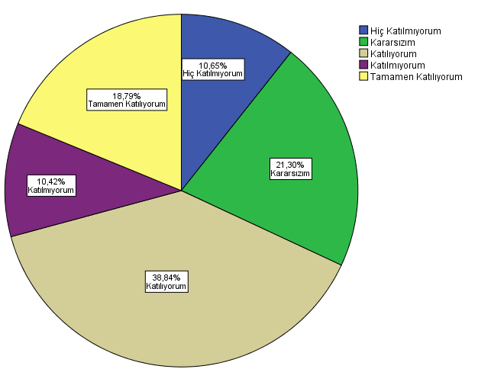

- Öğrenciler yurt dışı eğitim imkanları konusunda bilgilendirilmektedir.
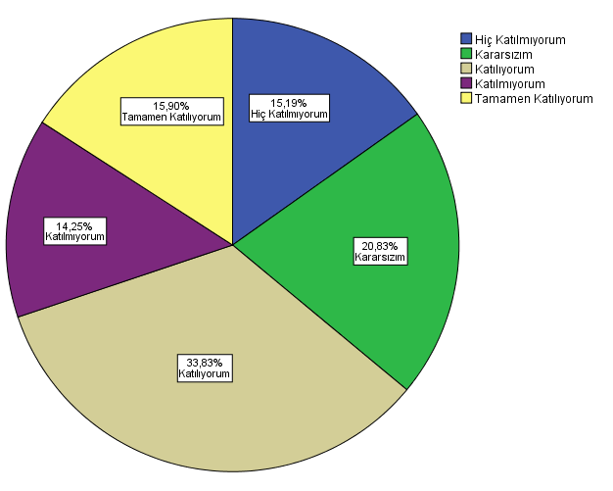

- Danışmanım gerekli danışmanlık hizmetini vermektedir.
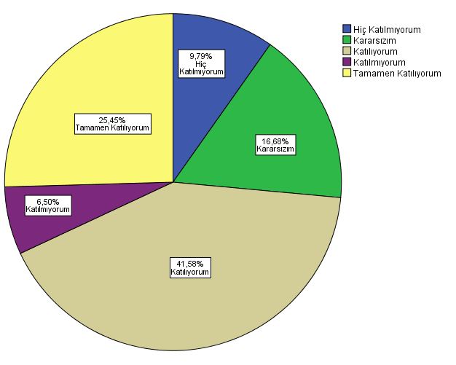

- Üniversitemizde ilgi alanıma uygun öğrenci toplulukları bulunmaktadır.
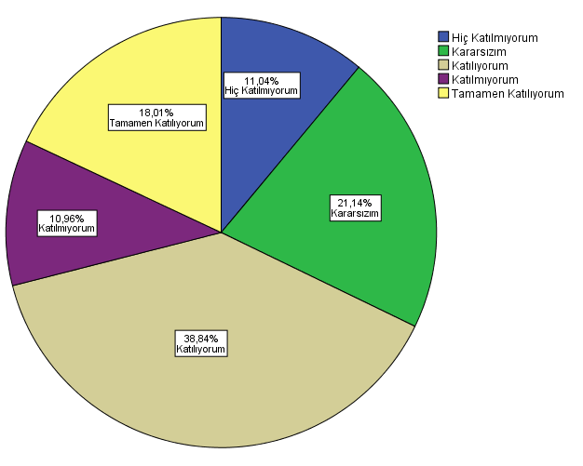

- Üniversitemiz öğrenci toplulukları yeterli sosyal ve kültürel faaliyetler yapmaktadır.
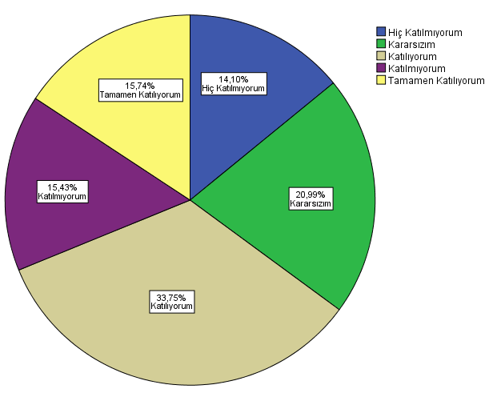

- Üniversitemizde günlük ihtiyaçlarımı karşılayabileceğim hizmetler (banka, kırtasiye, kafeterya, vb,) bulunmaktadır.
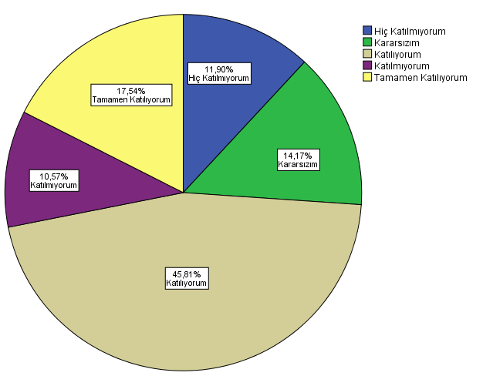

- Üniversitemizde yeterli düzeyde psikolojik danışmanlık hizmeti verilmektedir.
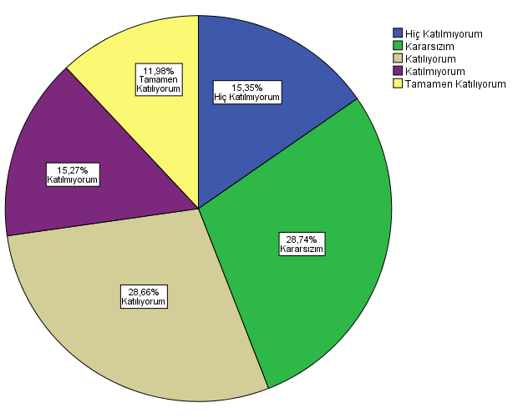

- Üniversitemizin sunduğu yemekhane hizmetleri yeterlidir.
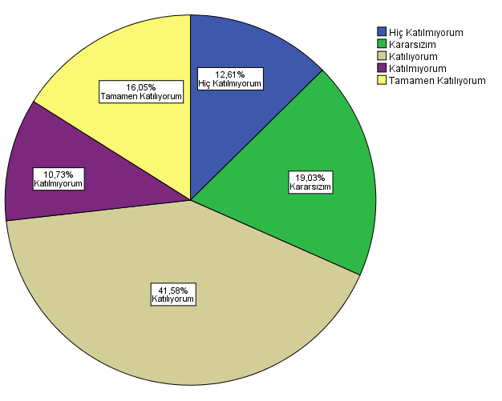

- Üniversitemizde bulunan kantinlerin hizmetleri yeterlidir.
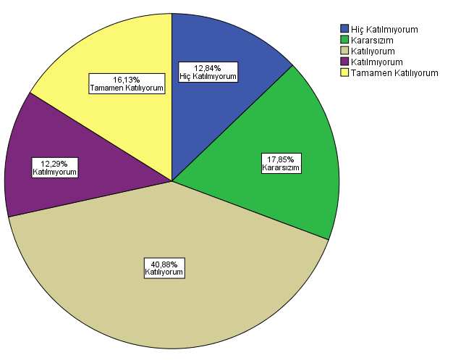

- Üniversitemizde öğrencilere yönelik sportif etkinlikler düzenlenmektedir.
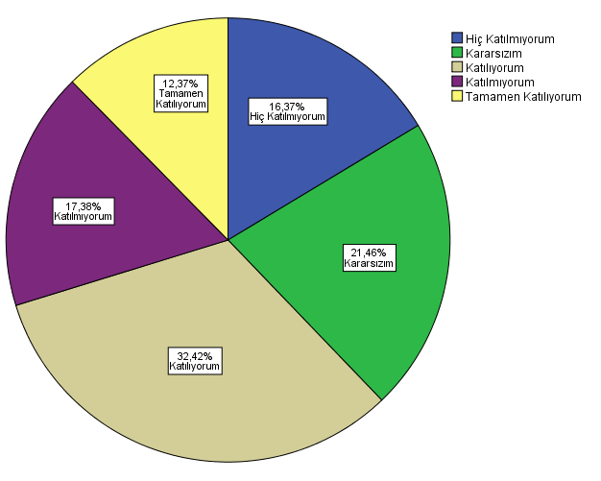

- Üniversitemizde öğrencilere yönelik kültürel ve sanatsal etkinlikler düzenlenmektedir.
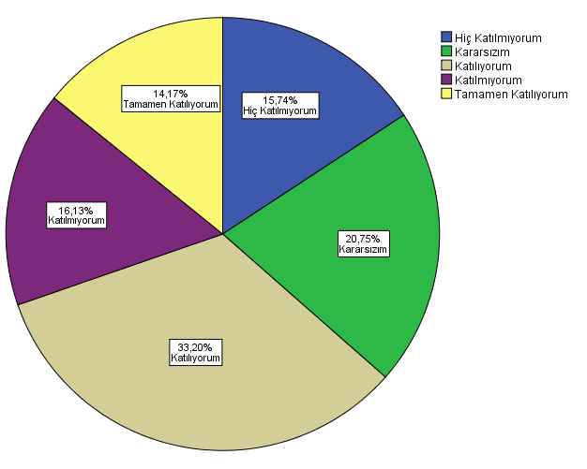

- Üniversitemizde öğrencilerin kullanacağı sosyal ve sportif tesisler yeterlidir.
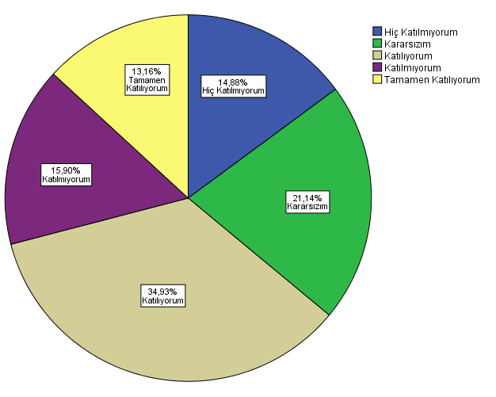

- Üniversitemiz kampüslerinde sunulan güvenlik hizmetleri yeterlidir.
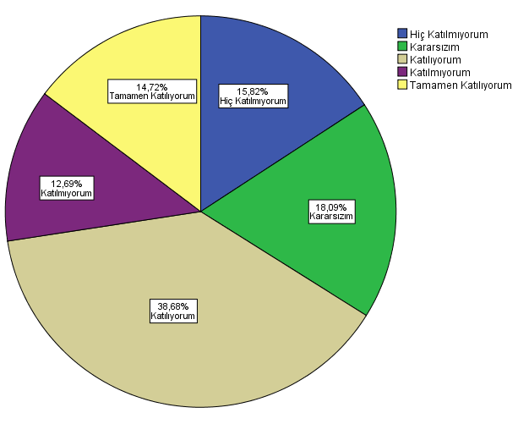

- Üniversitemizin mezun izleme sistemi etkin olarak kullanılmaktadır.
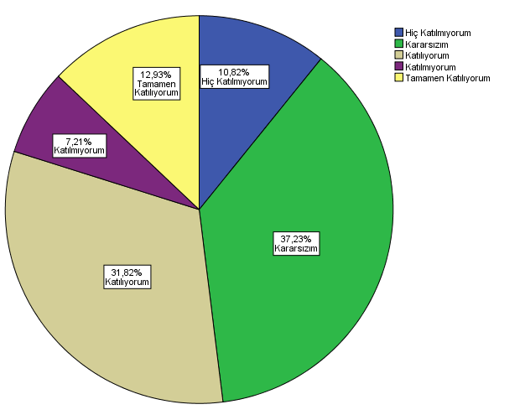

- Üniversitemiz, öğrencileri akademik başarıya teşvik etmektedir.
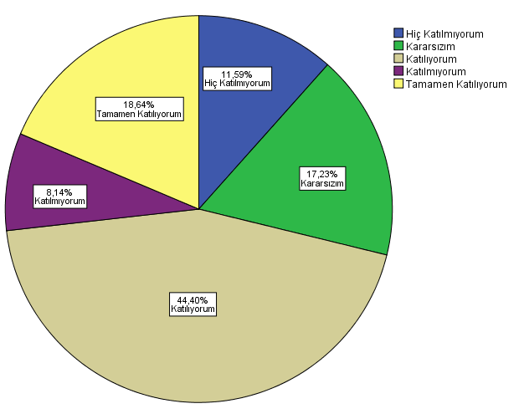

- Kayıtlı olduğum fakülte/enstitü/yüksekokul yönetimi öğrencilerin görüşlerine değer verir.
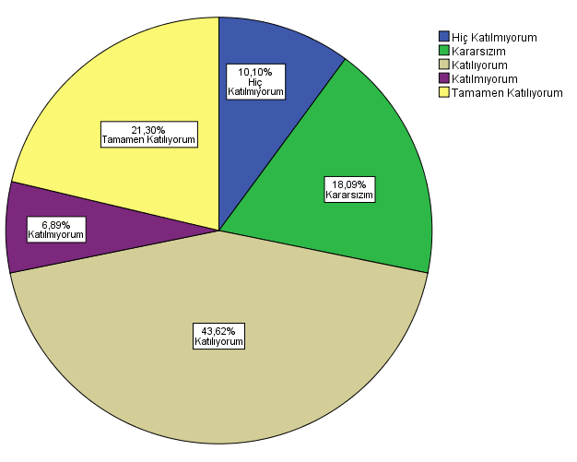

- Okuduğum bölüm/programda öğrencilerin kalite süreçlerine katılımı önemsenir.
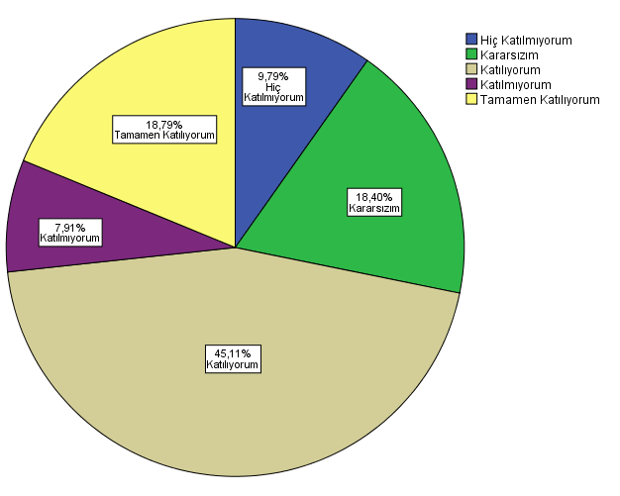

- Üniversitemiz birimleri öğrenci şikâyet ve dileklerine zamanında cevap verir.
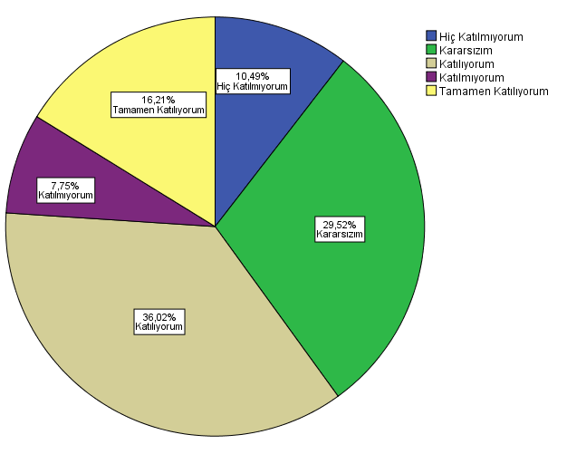

- Üniversitemiz birimlerinde işleyen süreçler anlaşılır, takip edilebilir ve hızlı sonuçlandırılmaktadır.
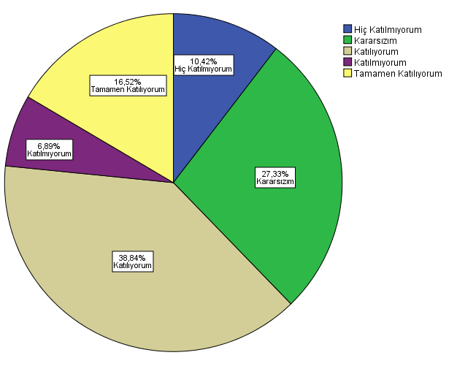

- Üniversitemizde kullanılan dijital sistemler işlerimi kolaylaştırmaktadır.
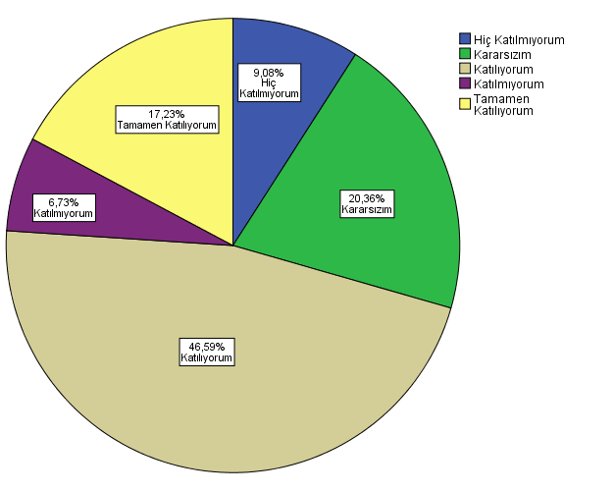

- Üniversitemizde öğrencilere sunulan hizmetler genel olarak ihtiyaçlarımı karşılamaktadır.
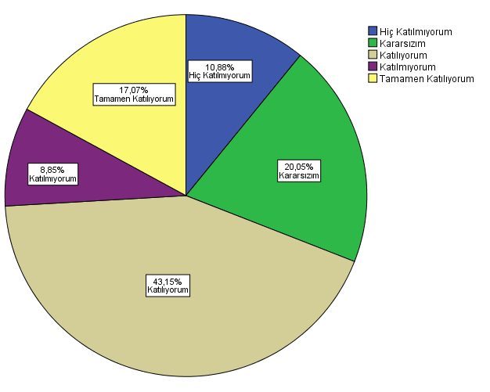

- Üniversitemizde öğrencilere yönelik bilgilendirme, yönlendirme ve iletişim yeterli düzeydedir.

